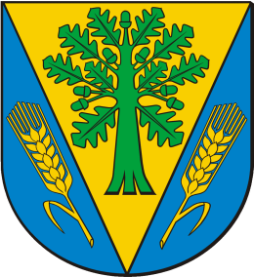

Gminny Ośrodek Kultury Sportu i Turystyki w Dębowcu

Łączka, ul. Widokowa 10, 43 – 426 Dębowiec,   
tel. **33 858 83 51**; **512 298 558**

[www.goksit.pl](http://www.goksit.pl), [gok@debowiec.cieszyn.pl](mailto:gok@debowiec.cieszyn.pl)

**Protokół rozstrzygnięcia konkursu   
,,Zdjęcie wielopokoleniowe kobiet”**

Z posiedzenia Komisji Konkursowej konkursu pt. „**Zdjęcie wielopokoleniowe kobiet**”, organizowanego przez Gminny Ośrodek Kultury, Sportu i Turystyki w Dębowcu.

Komisja konkursowa w składzie:

1. Marta Szymik - Telesz
2. Daria Zorychta

Po dokonaniu oceny zdjęć, które wpłynęły na Konkurs, według zgodności z tematyką, komisja postanowiła przyznać nagrodę, zgodnie z Regulaminem „Zdjęcie wielopokoleniowe kobiet” następującej osobie:

* Tomasz Kałuża